ÅRSMELDING 2021 FOR

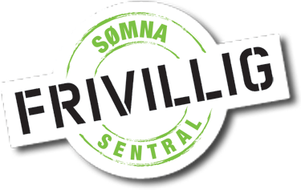

Bakgrunn og eierstruktur:
Sømna Frivilligsentral SA (heretter kalt frivilligsentralen) ble opprettet høsten 2007, og ble da organisert som et andelslag med begrenset ansvar(BA).
På grunn av den nye samvirkeloven måtte alle BA-selskap endre organisasjonsform til samvirkeforetak (SA) innen utgangen av 2012, så da innrettet frivilligsentralen seg etter reglene som gjelder for denne organisasjonsformen.
Til nå er det solgt 33 andeler til lag, foreninger og privatpersoner.
Andelskapitalen er urørlig, og medlemmene har ikke krav på å få utbetalt renter på andelsinnskuddet.
Frivilligsentralen skal ha et styre som består av 5 medlemmer og 3 varamedlemmer.
Kommunen skal ha et av styremedlemmene, som også har personlig vararepresentant.

Styret:
Heidi Lindseth Styreleder Frivillig
Leif Edvardsen Nestleder Frivillig
Ben Andre Graven Styremedlem Kommunal rep.
Anne Strømsnes Kvaløy Styremedlem Frivillig
Rolf Petter Larsen Styremedlem Politiker

Vara: 1.vara: Unni Sandholm, 2.vara: Unni Haldy Kvitting
Vara: Bjørn Torstein Arnes, politiker

Valgkomite:
Nils Nyborg, leder
Mariann Hansen
Irene Åsvik
Styrets funksjonstid er 2 år. Årsmøte velger styre og varamedlemmer. Det ene varamedlemmet blir valgt for et år, og det andre for to år av gangen. Daglig leder møter med tale og forslagsrett i styret.
Styret har et overordnet ansvar for driften av frivilligsentralen, og forvalter dens midler i samsvar med vedtektene og gjeldende lovbestemmelser.
Styret foretar også ansettelser på frivilligsentralen og har arbeidsgiveransvar for daglig leder som er ansatt i 100 % stilling.
Det har vært avholdt 2 styremøter, årsmøte og lønnsforhandlingsmøte i 2021. Det har vært 15 saker opp til behandling.
Ingen av styremedlemmene mottar godtgjørelse.

Virksomhetens art og lokalisering:
Sømna Frivilligsentral SA er en samhandlingsarena for koordinering av frivillig arbeid i kommunen. Vi har en samarbeidsavtale med kommunen som gjelder fra 2018-2021.
Daglig leder er møteleder for Frivillighetsforum som ble opprettet i 2019. Vi hadde 1 møte i 2021.
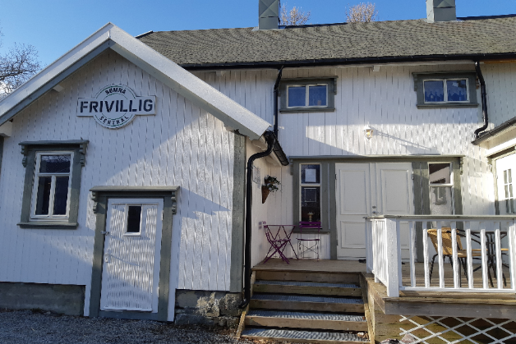

Frivilligsentralen leier den Gamle Doktorgården av kommunen. Dette gjør at vi kan arrangere både møter, kurs og lunsjer noe som har vært satt stor pris på.

Målsetting:
Sømna Frivilligsentral SA skal:
- Være en lokal møteplass som er åpen for alle som ønsker å bidra med frivillig arbeid.
- Utvikles av menneskene som er tilknyttet Frivilligsentralen, og aktivitetene skal baseres på lokale forutsetninger.
- Være en pådriver og samordne lokal innsats.

Finansiering og fortsatt drift:
Kulturdepartementet har forvaltningsansvar for det statlige driftstilskuddet til frivilligsentralene. I henhold til KUDs retningslinjer forutsetter maksimalt tilskudd daglig leder i 100 % stilling
I 2021 overførte Sømna kommune 551.025 kr. Vi kalkulerte også med 20.000 kr i utleieinntekter.
Norges Frivilligsentraler er en medlems basert landsdekkende interesseorganisasjon som ble opprettet for landets frivilligsentraler i 2016. Vi betaler 4000 kr for å være medlem der.
Organisasjonen mener det er viktig å holde fast på retningslinjer, og har derfor laget veiledende retningslinjer for frivilligsentraler. Disse bygger på de gamle fra departementet, men er tilpasset den nye virkeligheten for sentralene.
Et eventuelt overskudd blir overført til neste års budsjett, og underskudd skal dekkes opp av tidligere års overskudd.

Arbeidsmiljø:
Daglig leder har gjennom året hatt svært lite sykefravær.
Fra 1.juli ble daglig leder Fylkeskontakt for Frivilligsentralene i Leve hele livet –kvalitetsreformen for eldre. Var i Bodø i november på nettverksmøte og representerte frivilligsentralene i Nordland. Sømna Frivilligsentral SA får 20.000 kr i året for denne oppgaven, så i 2021 fikk vi utbetalt 10.000 kr i kompensasjon. Har også ansvar for Sykkelturen 2022 gjennom Nordland fra 29.mai-5.juni 2022, så det har vært en del ekstra jobb høsten 2021.
Var i møte med kommunen i desember der oppstart av dagsenter sto på programmet. Daglig leder har sagt seg villig til å bidra der 1 dag i uka som hjelper. Dette blir et prøveprosjekt fra 1.februar-1.juni 2022.
Har hatt 1 person på Varig tilrettelagt arbeid (VTA)i gjennom NAV 3 dager i uka, og vi har hatt 1 fra HIAS i 3 mnd. og 1 fra Frisklivsgården i 3 mnd.
I år har Frivilligsentralen hatt ca 60 frivillige som har stilt opp i løpet av året

Aktiviteter i 2021:
Året 2021 startet med at vi måtte holde lokalene stengt og daglig leder hadde hjemmekontor i 1 uke på nyåret.
- Matkjøring
Hver torsdag kjører vi ut matvarer fra Coop Prix Berg til hjemmeboende eldre i kommunen. De betaler 30 kr for hver levering. Det er ca 10 stykker som benytter seg av denne tjenesten hver uke. Det har stort sett vært frivillige som har hatt dette oppdraget, og de får en godtgjørelse på 150 kr for hver kjøring.
- Håndballskole
Frivilligsentralen ble spurt av handballgruppa om vi kunne servere lunsj og frukt til de som var med på håndballskole i vinterferien. Dette er 4.året vi tar på oss dette oppdraget, og det er da flere frivillige som stiller opp og hjelper til.
- Sommerskole
Under årets sommerskole ordnet vi 1 dag til taco da idrettslaget var arrangør og stekte vafler 1 dag til kulturskolens elever.

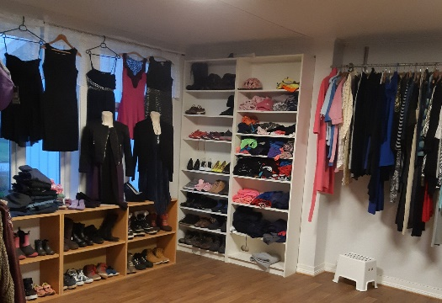
- Bruktbutikk
I bruktbutikken får man kjøpt både klær og sko for en billig penge, og den har vært godt besøkt. Folk i Sømna har blitt flinke til å bruke butikken, både med å levere inn klær og kjøpe klær.
- Middagsservering
Vi startet opp med middagsservering igjen høsten 2021 og hadde 4 serveringer. Da blir det servert hjemmelaget middag med dessert til. Mellom 15-20 stk. er innom disse dagene.
- Gåtur
Vi arrangerte gåturer annenhver fredag før sommerferien med lunsj etterpå.
- Samarbeid med Nord-Norsk pensjonistskole
Hver onsdag i vår og i høst har de arrangert «trening, trim og trivsel» med gåtur først, der de etterpå har vært på Frivilligsentralen og fått servert kaffe og vafler. Det har vært 18 deltakere på dette kurstilbudet gjennom året.
- Grønn sektor
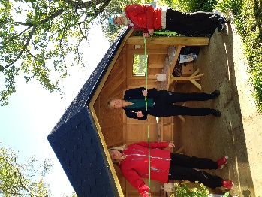
Fra uke 26-33 hadde Grønn sektor base her på Frivilligsentralen. De hadde oppmøtested her og spiste lunsjen sin her. Hadde en avtale om at hvis det var noen som ringte Frivilligsentralen og ville har plenen klippet kunne grønn sektor stille opp. Daglig leder hadde også ansvar for vasking av sanitæranlegget i Kvenvika i 3 uker for å hjelpe uteseksjonen under ferieavviklingen.
- Folkehelse/Friluftsuka
Disse to ukene har vi på Sømna slått sammen. Da er det mange ulike tilbud rundt om i kommunen. Vi hadde 3 arrangement:
Åpning av gapahuken av varaordfører Liv Marit H. Reitan.
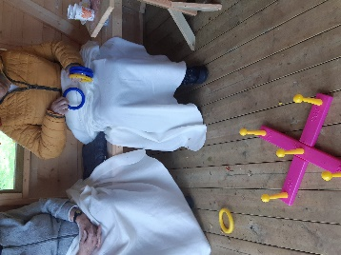
Frivilligsentralen arrangerte lunsj i gapahuken med grilling, sang og spill for noen beboerne i Solkroken.
Vi hadde også markering av vinnerne av Postkassetrimmen 2020/2021 8 av 10 vinnere kom på markeringen. Det ble da utdeling av diplom og premier sponset av Helgeland kraft og servert kaffe og kaker.
- Solkroken
Frivilligsentralen har 4 damer som rullerer på å steke vafler og koke kaffe på Solkroken hver tirsdag. Det kommer også folk som bor i nærheten denne ettermiddagen for å slå an en hyggelig stund.
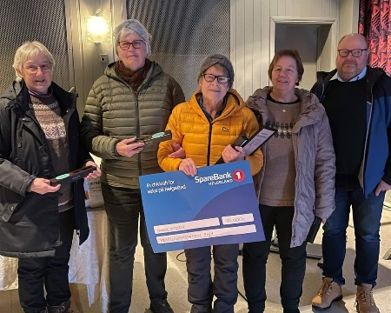
De ble tildelt Sømna kommunes frivillighetspris for 2021 under Julemakedet 4.desember. Vaffeldamene ble startet opp av Unni Sandholm, Ingebjørg Mardal, Sonja Jacobsen og Herbjørg Kvalvik. I dag har Barbro Pettersen kommet inn for Herbjørg.
- Handlevogn på SOS og i Solkroken
Dette tilbudet hadde vi bare 5 ganger i år. Da har beboerne mulighet til å kjøpe ulike varer, eks; drops, dusjsåpe, blomster, frukt/bær, lesestoff ol.
- Hjelpere på SOS
Ved ulike arrangement på SOS/arbeidsstua er det frivillige som stiller opp og hjelper til. Dette er noe betjeningen er veldig glade for. Frivilligsentralen hjelper også til under bingoene på tirsdager når det er behov.
- Bagasjeromsalg
I juni arrangerte vi bagasjeromsalg igjen, og i år var det 8 salgsboder. Vi hadde kaffesalg inne og åpen bruktbutikk.
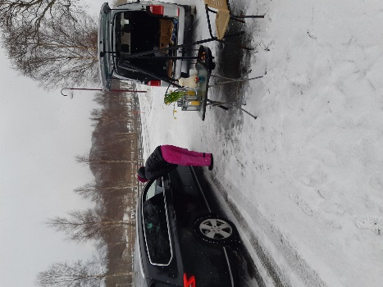
- Bilrebus
I mars arrangerte vi «Bilrebus», der det ble hengt ut poster rundt om i kommunen. Deltakerne fikk med seg kart over hvor postene befant seg, og på hver post var det 1 bokstav. Når man fant alle bokstavene skulle man sette sammen bokstavene og finne løsningsordet som i år var FAMILIETUR.
- Innsamlingsaksjoner
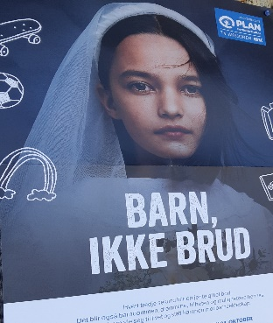
Under årets TV-aksjon var det Frivilligsentralen som hadde hovedansvaret for å få til dette arrangementet. I år gikk pengene til Plan Internasjonal Norge «Barn, ikke brud». Innsats for andre gruppa ved Vik skole stilte opp med 12 bøssebærere og til sammen hadde vi 18 bøssebærere og 8 sjåfører i år, så alle roder ble ikke dekket opp. Frivilligsentralen serverte kaffe og Coop Prix butikkene på Sømna sponset kaffebrød til de frivillige som stilte opp.
Frivilligsentralen begynte også organiseringen av innsamlingsaksjonen «Krafttak mot kreft» Denne var hel digital i år.

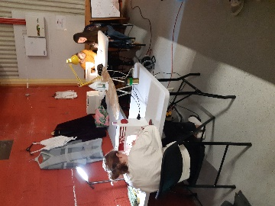
- Symesterskap
Frivilligsentralen hadde egen stand under årets Sømnamesse. Da arrangerte vi symesterskap. Det var 2 deltakere fra ungdomskolen som ble med, og de hadde i oppgave å redesigne klær til «nye plagg». I juryen satt Torill Bertelsen, Frida Olsen fra ungdomsrådet og Leif Edvardsen som politiker.
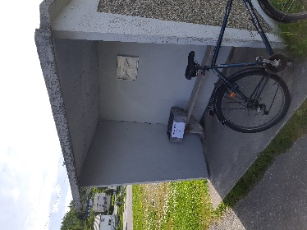
- Bytting av bøker
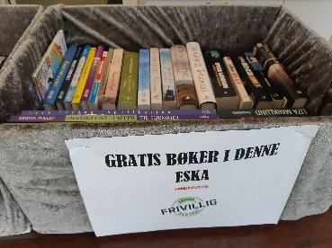
Frivilligsentralen startet opp høsten 2018 med tilbud om bytting av bøker. Her kan folk levere og hente seg bøker gratis. Har vært populært både for unge og gamle. I sommer satte vi ut bøker i 2 buss-skur, der folk kunne ta med seg ei bok. Dette fikk vi positiv respons på, så dette gjøres også i 2022.
- Konfirmantnatteravn
Konfirmantforeldre/foresatte er natteravner på
ungdomsklubben LIME når den har åpent på fredager.
Leder for ungdomsklubben har hovedansvaret for konfirmantnatteravnene og ser et tydelig behov for tilstedeværelse av flere voksne.
Frivilligsentralen er kontaktperson for natteravngruppa i kommunen og mottar driftstøtte og sender inn rapport hvert år til Tryg Forsikring, som er hovedsamarbeidspartner til Natteravnene. Driftsmidlene overføres til natteravnenes formål på LIME.

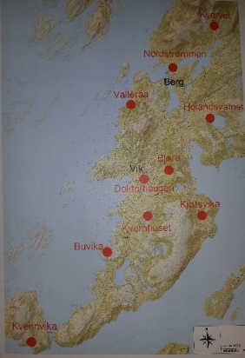
- Postkassetrimmen
Vi har i samarbeid med kommunen satt ut 10 postkasser rundt om i kommunen som folk kan skrive seg inn i. Dette er et lavterskel tilbud og mange av postkassene er det bilvei til. Vinnere av hver bok blir tilfeldig trukket ut på nummer og ikke på antall ganger du har skrevet deg inn. Vi trakk vinnerne i mars, og hadde markering av vinnerne i Folkehelseuka.

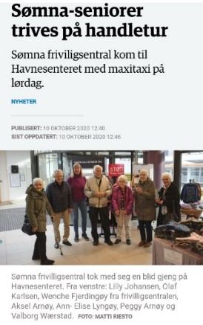
- Handletur til Brønnøysund for hjemmeboende eldre i Sømna
Sømna Frivilligsentral søkte Nordenfjeldske Bykredittforening om midler for hjemmeboende eldre og sosial inkludering til å arrangere handletur til Brønnøysund for hjemmeboende eldre i Sømna. Med oss fikk vi Sømna Taxi som kjører på disse turene. Dette prosjektet startet høsten 2020 og skal fortsette til midlene er brukt opp i 2022. Vi arrangerte 9 turer i 2020. Til nå er det 15 stykker som har benyttet seg av dette tilbudet.

- Juleuka 2021
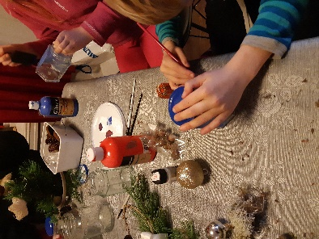
Også i år tok Frivilligsentralen initiativ til å arrangere Juleuka 2021 i Sømna. Uka ble startet med julegrantenning på Berg lørdag 27.november og avsluttet med julekonsert av Sømnakoret 5.desember. Det var ulike aktiviteter gjennom hele uka både for liten og stor. Frivilligsentralen arrangerte servering av gløgg i gapahuken tirsdags ettermiddag og arrangerte juleverksted på torsdag. Julemarkedet 4.desember ble flyttet til kinosalen pga. været. Sømna kommunes frivillighetspris ble også delt ut denne dagen.
Frivilligsentralen søkte Nordland fylke om 20.000 kr til kulturtransport slik at unge og eldre hadde mulighet for gratis taxiskyss til dette arrangementet. 17 oppdrag hadde Sømna Taxi den dagen for oss.
- «Servicekontor»
Frivilligsentralen fungerer også som et servicekontor. Vi hjelper blant annet til med reiseregningsskjema, bestille pasientreiser og finner svar på spørsmål av ulik art. Vi er også behjelpelig med kopiering. Daglig leder har fått tilbakemelding på at dette er et viktig tilbud. Det er mange som ikke klarer å følge med i dagens teknologi.
- Diverse praktiske enkeltoppdrag som blant annet plenklipping, rundvasking, reparasjon av sykler, malearbeid ol. er blant oppdragene vi har utført for hjemmeboende.
- I høst var det 1 elev på «jobbskygging» fra Vik skole.
- Gjennom hele året har Frivilligsentralen hatt et veldig godt samarbeid med Sømna kommune , NAV, Sømna IL med bla:
- Frivilligsentralen vært tiltaksarrangør av «varig tilrettelagt arbeid i ordinær virksomhet» for en person. Dette er et samarbeid gjennom NAV
- Utstyrssentralen i Sømna driftet av Frivilligsentralen, og den blir godt brukt av befolkningen.
- Skredderen Iman avsluttet sin virksomhet her 1.august.
- Frivilligsentralen ordner med utlån av Sømna IL’s fotball-håndballsko.
- Før jul kjørte vi ut gaver/matesker fra aksjonen «Hjertevarme» gjennom Brønnøy Røde kors

- I oktober fikk vi til å arrangere møte i Frivillighetsforum, og det var 8 lag og foreninger som var representert. Da fikk vi informert om Frivillighetens år 2022, Sykkelturen 2022, Frivillighetsmessa 2022 og oppfordret lag og foreninger til å søke penger på «Vår dag»
- I forbindelse med Sykkelturen 2022 har Frivilligsentralen og Janne Moen laget «sykkelfilm» gjennom hele Sømna. Denne filmen skal ferdigstilles i 2022, og det vil bli kjøpt inn sykler som folk kan bruke samtidig som de de ser på filmen som går i sykkelfart. Midler til dette er sponset av Sømna LHL og Sømna Sanitetsforening.
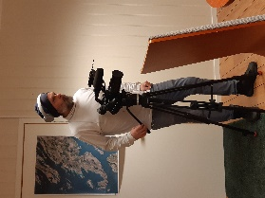
- Våren 2021 sendte Sømna kommune inn søknad om å bli årets Frivillighetskommune 2021.Vi ble 1 av 3 nominerte, og i november ble det spilt inn film om det frivillige arbeidet som gjøres i kommunen. Det var meningen at ordfører, leder fo kultur og daglig leder ved Frivilligsentralen skulle reise ned til Oslo på utdelingen av prisen, men pga.stigende coronasmitte valgte vi å ikke reise. 6.desember ble Moss kårets som årets vinner, men vi er veldig fornøyde med å bli nominerte.

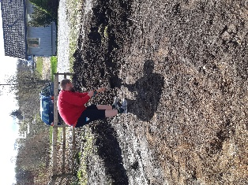
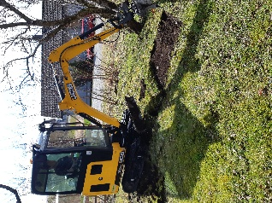
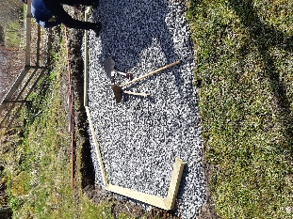
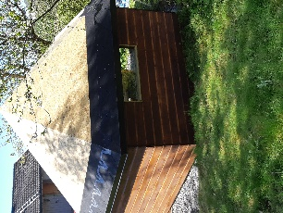
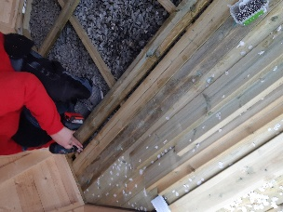
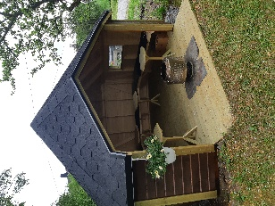
Sømna Frivilligsentral søkte Nordland fylkeskommune om midler som skulle forebygge ensomhet blant eldre i kommunen, og i den forbindelse fikk vi 45.000 kr til å sette opp en gapahuk i hagen på Frivilligsentralen. Mange samlingsplasser foregår i dag innendørs, og dette har ført til at mange eldre blir sittende ensom hjemme under koronapandemien. Hermod Sund tok på seg oppdraget om å lage dette byggesettet og sette det opp, kommunen ryddet tomta, Tony Sandvær planerte ut, Hans Ivar Slåttøy leverte singel og 4 frivillige var med å legge tak og lage gulv. Verner Fjerdingøy laget grill og Arnt Arnes laget bord til gapahuken.

Tusen takk til alle som har stilt opp med frivillig innsats og godt samarbeid gjennom dette spesielle året

For Sømna Frivilligsentral SA

Wenche Fjerdingøy
Daglig leder

